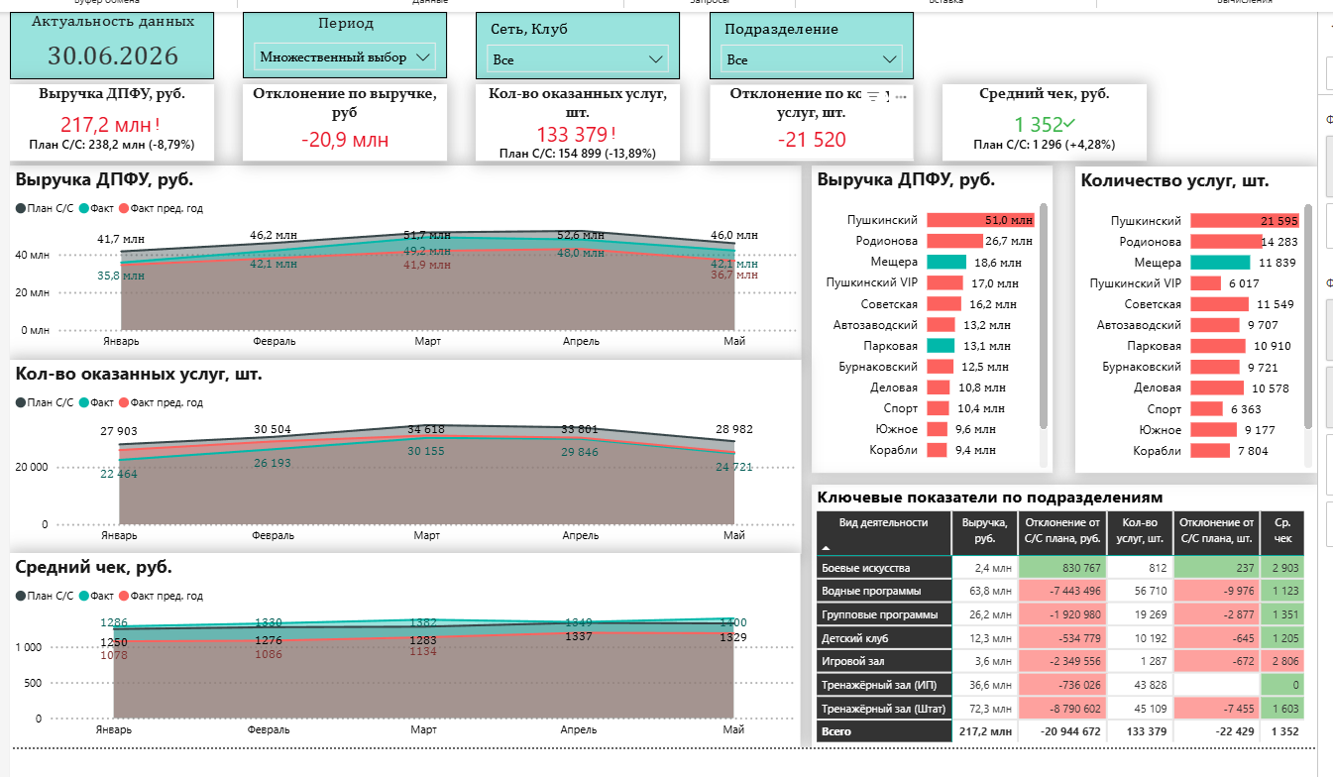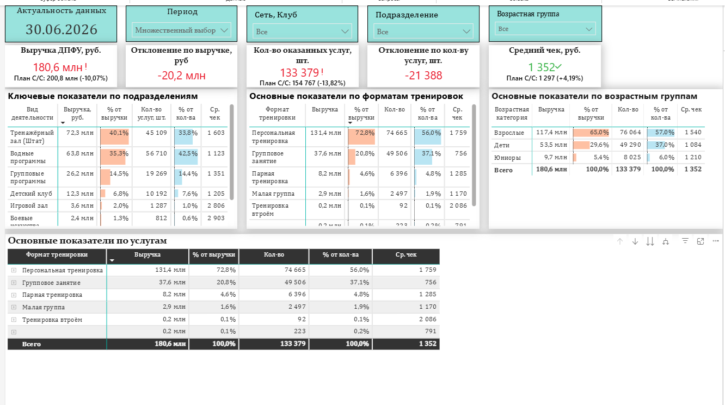
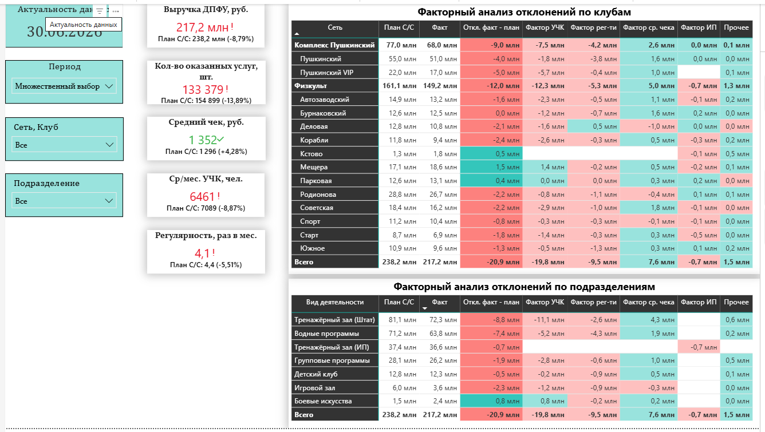
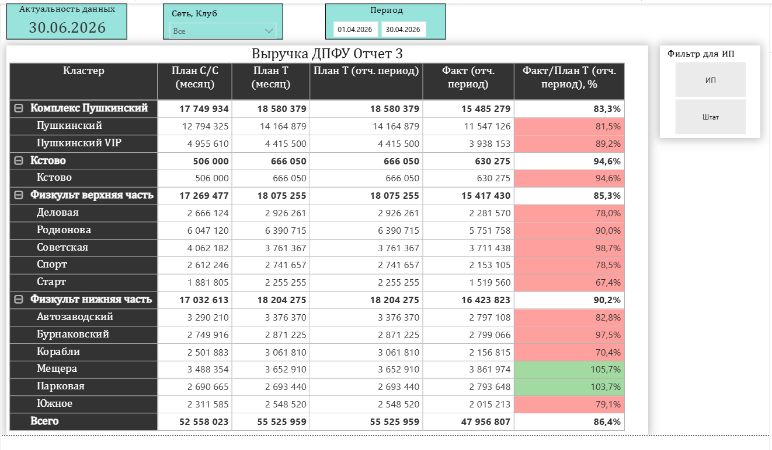
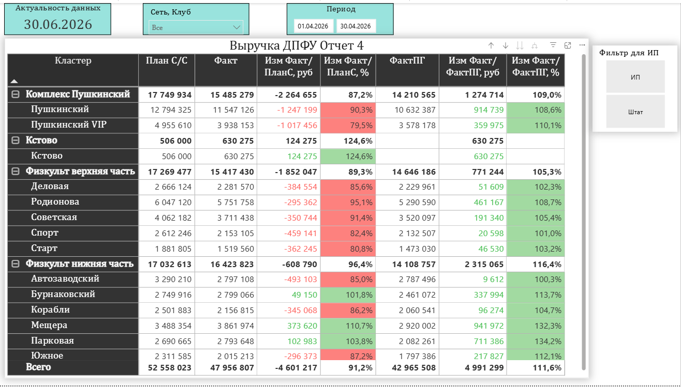

Сотрудники

let
Источник = Odbc.Query("Driver={PostgreSQL Unicode};Server=virt207.worldclass.nnov.ru; Database=gymdb_test", "#(lf)--РегистрСведений.НастройкиСотрудников (Основная)#(lf)SELECT #(lf)#(tab)#(tab)encode(_Fld6292RRef,'hex') Сотрудник#(lf),cast(_Reference225._Description as varchar(1000)) ИмяСотрудника#(lf)#(tab)#(tab),encode(_Fld6293RRef,'hex') Клуб#(lf)#(tab)#(tab),encode(_Fld6294RRef,'hex') Организация#(lf)#(tab)#(tab),encode(_Fld6295RRef,'hex') ВидДеятельности#(lf)#(tab)#(tab),encode(_Fld6296RRef,'hex') Должность#(lf)#(tab)#(tab),encode(_Fld6297RRef,'hex') ДокументРегистратор#(lf)#(tab)#(tab),_Fld6298 ДатаПриема#(lf)#(tab)#(tab),_Fld6299 ДатаУвольнения#(lf)#(tab)#(tab),_Fld6300 ИспользоватьПредварительнуюЗапись#(lf)#(tab)#(tab),_Fld6301 ОсновонойВидДеятельности#(lf)#(tab)#(tab),_Fld6302 Ставка#(lf)#(tab)#(tab),encode(_Reference101._Fld644RRef,'hex') Автор#(lf),cast(_Reference101._Description as varchar(1000)) Наименование#(lf)FROM _InfoRg6291#(lf)left join _Reference101 on#(lf)#(lf)encode(_InfoRg6291._Fld6296RRef,'hex')=encode(_Reference101._IDRRef,'hex')#(lf)left join _Reference225 on#(lf)encode(_Reference225._IDRRef,'hex')=encode(_InfoRg6291._Fld6292RRef,'hex')"),
#"Замененное значение" = Table.ReplaceValue(Источник,#datetime(1, 1, 1, 0, 0, 0),#datetime(2099, 1, 1, 0, 0, 0),Replacer.ReplaceValue,{"ДатаУвольнения"}),
#"Строки с примененным фильтром" = Table.SelectRows(#"Замененное значение", each Text.Contains([Наименование], "Тренер") or Text.Contains([Наименование], "тренер")),
#"Строки с примененным фильтром1" = Table.SelectRows(#"Строки с примененным фильтром", each [ДатаУвольнения] > #datetime(2020, 12, 31, 0, 0, 0)),
#"Другие удаленные столбцы" = Table.SelectColumns(#"Строки с примененным фильтром1",{"ИмяСотрудника"}),
#"Удаленные дубликаты" = Table.Distinct(#"Другие удаленные столбцы"),
#"Переименованные столбцы" = Table.RenameColumns(#"Удаленные дубликаты",{{"ИмяСотрудника", "ФИО Тренера"}})
in
#"Переименованные столбцы"

Дневное планирование для Power BI
let
Источник = Odbc.Query("Driver={PostgreSQL Unicode};Server=virt207.worldclass.nnov.ru; Database=gymdb_test", "#(lf)--РегистрСведений.ПланПродажПоСотрудникамДопУслуги (Основная)#(lf)SELECT #(lf)#(tab)#(tab)-- _RecorderTRef Регистратор#(lf)#(tab)#(tab)-- ,encode(_RecorderRRef,'hex') Регистратор#(lf)#(tab)#(tab)-- ,_LineNo НомерСтроки#(lf)#(tab)#(tab)-- ,_Active Активность#(lf)#(tab)#(tab)_Fld6613 as date_plan#(lf)#(tab)#(tab),cast(_Reference217._Description as varchar(1000)) as direct#(lf)#(tab)#(tab),cast(_Reference132._Description as varchar(1000)) as club#(lf)#(tab)#(tab),cast(_Reference225._Description as varchar(1000)) as empl#(lf)#(tab)#(tab)-- ,encode(_Fld6617RRef,'hex') as client#(lf)#(tab)#(tab)-- ,cast(_Reference141._Description as varchar(1000)) as client_name#(lf)#(tab)#(tab),cast(_Reference183._Description as varchar(1000)) as period_plan#(lf)#(tab)#(tab)-- ,_Fld6619 Уник#(lf)#(tab)#(tab)-- ,_Fld6620 as summa#(lf)#(tab)#(tab)-- ,_Fld6621 as count_count#(lf)#(tab)#(tab),COUNT(encode(_Fld6619,'hex')) as count_less#(lf)#(tab)#(tab),SUM (_Fld6620) as sum_rev#(lf)FROM _InfoRg6612#(lf)#(lf)LEFT JOIN _Reference225#(lf)on _InfoRg6612._Fld6616RRef = _Reference225._IDRRef#(lf) LEFT JOIN _Reference132#(lf) on _InfoRg6612._Fld6615RRef = _Reference132._IDRRef#(lf)#(tab)#(tab)LEFT JOIN _Reference183#(lf)#(tab)#(tab)on _InfoRg6612._Fld6618RRef = _Reference183._IDRRef#(lf)#(tab)#(tab)#(tab)LEFT JOIN _Reference217#(lf)#(tab)#(tab)#(tab)on _InfoRg6612._Fld6614RRef = _Reference217._IDRRef#(lf)#(tab)#(tab)#(tab)#(tab)LEFT JOIN _Reference141#(lf)#(tab)#(tab)#(tab)#(tab)on _InfoRg6612._Fld6617RRef = _Reference141._IDRRef#(lf)#(lf)GROUP BY#(lf)period_plan,#(lf)club,#(lf)direct,#(lf)empl,#(lf)date_plan#(lf)-- client,#(lf)-- client_name,#(lf)-- period_plan#(lf)#(lf)#(lf)"),
#"Переименованные столбцы" = Table.RenameColumns(Источник,{{"period_plan", "Source.Name"}, {"empl", "ФИО Тренера"}, {"club", "Клуб"}, {"direct", "Подразделение"}, {"date_plan", "Дата тренировки"}, {"count_less", "Количество"}, {"sum_rev", "Сумма"}}),
#"Измененный тип" = Table.TransformColumnTypes(#"Переименованные столбцы",{{"Source.Name", type date}}),
#"Добавленный запрос" = Table.Combine({#"Измененный тип", #"Дневное планирование для Power BI (3)"}),
#"Измененный тип1" = Table.TransformColumnTypes(#"Добавленный запрос",{{"Дата тренировки", type date}}),
#"Замененное значение" = Table.ReplaceValue(#"Измененный тип1","Тренажёрный зал","Тренажёрный зал (Штат)",Replacer.ReplaceText,{"Подразделение"}),
#"Замененное значение1" = Table.ReplaceValue(#"Замененное значение","Тренажёрный зал (Штат) (Штат)","Тренажёрный зал (Штат)",Replacer.ReplaceText,{"Подразделение"}),
#"Замененное значение2" = Table.ReplaceValue(#"Замененное значение1","тренажёрный зал","Тренажёрный зал (Штат)",Replacer.ReplaceText,{"Подразделение"}),
#"Строки с примененным фильтром" = Table.SelectRows(#"Замененное значение2", each ([Подразделение] <> "Подразделение"))
in
#"Строки с примененным фильтром"

Дневное планирование для Power BI (2)
let
Источник = Odbc.Query("Driver={PostgreSQL Unicode};Server=virt207.worldclass.nnov.ru; Database=gymdb_test", "#(lf)--РегистрСведений.ПланПродажПоСотрудникамДопУслуги (Основная)#(lf)SELECT #(lf)#(tab)#(tab)-- _RecorderTRef Регистратор#(lf)#(tab)#(tab)-- ,encode(_RecorderRRef,'hex') Регистратор#(lf)#(tab)#(tab)-- ,_LineNo НомерСтроки#(lf)#(tab)#(tab)-- ,_Active Активность#(lf)#(tab)#(tab)_Fld6613 as date_plan#(lf)#(tab)#(tab),cast(_Reference217._Description as varchar(1000)) as direct#(lf)#(tab)#(tab),cast(_Reference132._Description as varchar(1000)) as club#(lf)#(tab)#(tab),cast(_Reference225._Description as varchar(1000)) as empl#(lf)#(tab)#(tab),encode(_Fld6619,'hex') as client#(lf)#(tab)#(tab),cast(_Reference141X1._Description as varchar(1000)) as client_name#(lf)#(tab)#(tab),cast(_Reference141X1._Code as varchar(1000)) Код#(lf)#(tab)#(tab),cast(_Reference183._Description as varchar(1000)) as period_plan#(lf)#(tab)#(tab)-- ,_Fld6619 Уник#(lf)#(tab)#(tab),_Fld6620 as summa#(lf)#(tab)#(tab)-- ,_Fld6621 as count_count#(lf)FROM _InfoRg6612#(lf)#(lf)LEFT JOIN _Reference225#(lf)on _InfoRg6612._Fld6616RRef = _Reference225._IDRRef#(lf) LEFT JOIN _Reference132#(lf) on _InfoRg6612._Fld6615RRef = _Reference132._IDRRef#(lf)#(tab)#(tab)LEFT JOIN _Reference183#(lf)#(tab)#(tab)on _InfoRg6612._Fld6618RRef = _Reference183._IDRRef#(lf)#(tab)#(tab)#(tab)LEFT JOIN _Reference217#(lf)#(tab)#(tab)#(tab)on _InfoRg6612._Fld6614RRef = _Reference217._IDRRef#(lf)#(tab)#(tab)#(tab)#(tab)LEFT JOIN _Reference141X1#(lf)#(tab)#(tab)#(tab)#(tab)on _InfoRg6612._Fld6617RRef = _Reference141X1._IDRRef"),
#"Переименованные столбцы" = Table.RenameColumns(Источник,{{"date_plan", "Дата тренировки"}, {"direct", "Подразделение"}, {"club", "Клуб"}, {"empl", "ФИО Тренера"}, {"client", "Клиент"}, {"client_name", "ИмяКлиента"}, {"period_plan", "Source.Name"}, {"summa", "Стоимость тренировки"}}),
#"Измененный тип" = Table.TransformColumnTypes(#"Переименованные столбцы",{{"Source.Name", type date}}),
#"Удаленные столбцы" = Table.RemoveColumns(#"Измененный тип",{"ИмяКлиента"}),
#"Замененное значение" = Table.ReplaceValue(#"Удаленные столбцы","Тренажёрный зал","Тренажёрный зал (Штат)",Replacer.ReplaceText,{"Подразделение"}),
#"Добавленный запрос" = Table.Combine({#"Замененное значение", #"Дневное планирование для Power BI (4)"}),
#"Измененный тип1" = Table.TransformColumnTypes(#"Добавленный запрос",{{"Дата тренировки", type date}}),
#"Замененное значение1" = Table.ReplaceValue(#"Измененный тип1","тренажёрный зал","Тренажёрный зал (Штат)",Replacer.ReplaceText,{"Подразделение"}),
#"Строки с примененным фильтром" = Table.SelectRows(#"Замененное значение1", each ([Подразделение] <> "Подразделение"))
in
#"Строки с примененным фильтром"
_СправочникУслуг
let
Источник = Folder.Files("K:\Корпоративный центр\Аналитический отдел\Данные для отчетов\Структура услуг фитнес"),
#"Отфильтрованные скрытые файлы1" = Table.SelectRows(Источник, each [Attributes]?[Hidden]? <> true),
#"Вызвать настраиваемую функцию1" = Table.AddColumn(#"Отфильтрованные скрытые файлы1", "Преобразовать файл (2)", each #"Преобразовать файл (2)"([Content])),
#"Переименованные столбцы1" = Table.RenameColumns(#"Вызвать настраиваемую функцию1", {"Name", "Source.Name"}),
#"Другие удаленные столбцы1" = Table.SelectColumns(#"Переименованные столбцы1", {"Source.Name", "Преобразовать файл (2)"}),
#"Столбец расширенной таблицы1" = Table.ExpandTableColumn(#"Другие удаленные столбцы1", "Преобразовать файл (2)", Table.ColumnNames(#"Преобразовать файл (2)"(#"Пример файла"))),
#"Выполнена капитализация каждого слова" = Table.TransformColumns(#"Столбец расширенной таблицы1",{{"Раздел услуги", Text.Proper, type text}}),
#"Замененное значение" = Table.ReplaceValue(#"Выполнена капитализация каждого слова","Мероприятие Фд","Мероприятие",Replacer.ReplaceText,{"Раздел услуги"}),
#"Выполнена капитализация каждого слова1" = Table.TransformColumns(#"Замененное значение",{{"Номенклатура", Text.Proper, type text}}),
#"Удаленные дубликаты" = Table.Distinct(#"Выполнена капитализация каждого слова1")
in
#"Удаленные дубликаты"
ИП база
let
Источник = Odbc.Query("Driver={PostgreSQL Unicode};Server=virt207.worldclass.nnov.ru; Database=gymdb_test", "SELECT #(lf) date_trunc('month',_AccumRg7370._Period) as ""Период""#(lf)#(tab)#(tab),cast(_Reference132._Description as varchar(1000)) Клуб#(lf) ,cast(_Reference163._Description as varchar(1000)) Услуга#(lf) ,sum(_Fld7377) Поступления#(tab)#(lf)FROM _AccumRg7370#(lf)left join _Reference59#(lf) on _AccumRg7370._Fld7371RRef= _Reference59._IDRRef#(lf)left join _Reference163#(lf) on _Reference59._Fld685RRef=_Reference163._IDRRef#(lf)left join _Reference132 on #(lf)encode(_Fld7372RRef,'hex')=encode(_Reference132._IDRRef,'hex')#(lf)#(lf)where _AccumRg7370._Period>='01.05.2024'#(lf)and cast(_Reference163._Description as varchar(1000)) like '%ИП%'#(lf)and _RecordKind =0#(lf)#(lf)group by#(lf) date_trunc('month',_AccumRg7370._Period)#(lf)#(tab)#(tab),cast(_Reference132._Description as varchar(1000))#(lf) ,cast(_Reference163._Description as varchar(1000))"),
#"Добавлен пользовательский объект" = Table.AddColumn(Источник, "Вид занятий", each "Тренажёрный зал (ИП)"),
#"Измененный тип" = Table.TransformColumnTypes(#"Добавлен пользовательский объект",{{"Период", type date}})
in
#"Измененный тип"

let
Источник = Odbc.Query("Driver={PostgreSQL Unicode};Server=virt207.worldclass.nnov.ru; Database=gymdb_test;Timeout=300;Fetch=10000;UseDeclareFetch=1;", "SELECT #(lf)#(tab)#(tab)cast(_Reference132._Description as varchar(1000)) Клуб#(lf)#(tab)#(tab),_Period Период#(lf) ,cast(_Reference163._Description as varchar(1000)) Услуга#(lf)#(tab)#(tab),cast(_Reference225._Description as varchar(1000)) Сотрудник#(lf) ,0 as Поступления#(lf) ,'Прочая услуга' as Пользовательский#(lf) ,'Тренажёрный зал (ИП)' as ""Вид занятий""#(lf) ,'Тренажёрный зал (ИП)' as ""ВидДеятельности""#(lf)#(lf) ,cast(_Reference141X1._Code as varchar(1000)) КодКлиента#(lf)#(tab)#(tab),cast(_Reference141X1._Description as varchar(1000)) ФИО_Клиента#(lf)#(tab)#(tab),_Reference141X1._Fld1507 ДР_Клиента#(lf) ,1 as Количество#(lf)#(tab) ,case#(lf)#(tab)#(tab)when encode(_Reference141X1._Fld1532RRef,'hex')= '8e3e8dea66a1d5454387ceb554c10615' -- ТипКлиента = Сотрудник#(lf)#(tab)#(tab)then 'Сотрудник'#(lf)#(tab)#(tab)else 'Клиент'#(lf)#(tab) end as ПризнакКлиента#(lf)#(lf)#(lf)FROM _InfoRg7006#(lf)#(tab)INNER join _Reference141X1 on#(lf)#(tab)_InfoRg7006._Fld7008RRef = _Reference141X1._IDRRef#(lf)#(tab)INNER join _Reference132 on #(lf)#(tab)_Reference132._IDRRef = _InfoRg7006._Fld7009RRef#(lf)#(tab)INNER join _Document329 on #(lf)#(tab)_Document329._IDRRef = _InfoRg7006._Fld7007_RRRef#(lf)#(tab)INNER join _Reference225 on #(lf)#(tab)_Reference225._IDRRef = _Document329._Fld4322RRef#(lf)#(tab)INNER join _Enum448 on #(lf)#(tab)_Enum448._IDRRef = _InfoRg7006._Fld7013RRef#(lf)left join _Document329_VT4352 on#(lf)_Document329_IDRRef = _Document329._IDRRef#(lf)left join _Reference163 on#(lf)_Reference163._IDRRef=_Fld7010RRef#(lf)#(lf)WHERE #(lf)_Period >= '01.01.2024'#(lf)AND#(lf)(#(lf)encode(_Fld7010RRef,'hex') = 'bcd000505688c8b011ee0a8ba155d4a1' --Услуга равно спец.услуга для ИП#(lf)or encode(_Fld4358RRef,'hex') = 'a0f1524d502e0d5d4c1dfeb9d5bbb3fe' -- ТипВзаиморасчетов равно с сотрудником#(lf))#(lf)and _Enum448._EnumOrder not in (2,3) -- Состояние не отмена и не отмена со штрафом#(lf)#(lf)union all#(lf)#(lf)--РегистрСведений.СостояниеПредварительнойЗаписи (ДОК_ГП)#(lf)SELECT #(lf)#(tab)#(tab)cast(_Reference132._Description as varchar(1000)) Клуб#(lf)#(tab)#(tab),_Period Период#(lf) ,cast(_Reference163._Description as varchar(1000)) Услуга#(lf)#(tab)#(tab),cast(_Reference225._Description as varchar(1000)) Сотрудник#(lf) ,0 as Поступления#(lf) ,'Прочая услуга' as Пользовательский#(lf) ,'Тренажёрный зал (ИП)' as ""Вид занятий""#(lf) ,'Тренажёрный зал (ИП)' as ""ВидДеятельности""#(lf)#(lf) ,cast(_Reference141X1._Code as varchar(1000)) КодКлиента#(lf)#(tab)#(tab),cast(_Reference141X1._Description as varchar(1000)) ФИО_Клиента#(lf)#(tab)#(tab),_Reference141X1._Fld1507 ДР_Клиента#(lf) ,1 as Количество#(lf)#(tab) ,case#(lf)#(tab)#(tab)when encode(_Reference141X1._Fld1532RRef,'hex')= '8e3e8dea66a1d5454387ceb554c10615' -- ТипКлиента = Сотрудник#(lf)#(tab)#(tab)then 'Сотрудник'#(lf)#(tab)#(tab)else 'Клиент'#(lf)#(tab) end as ПризнакКлиента#(lf)#(lf)#(lf)FROM _InfoRg7006#(lf)#(tab)INNER join _Reference141X1 on#(lf)#(tab)_InfoRg7006._Fld7008RRef = _Reference141X1._IDRRef#(lf)#(tab)#(tab)INNER join _Reference132 on #(lf)#(tab)#(tab)_Reference132._IDRRef = _InfoRg7006._Fld7009RRef#(lf)#(tab)#(tab)#(tab)INNER join _Document279 on #(lf)#(tab)#(tab)#(tab)_Document279._IDRRef = _InfoRg7006._Fld7007_RRRef#(lf)#(tab)#(tab)#(tab)#(tab)INNER join _Reference225 on #(lf)#(tab)#(tab)#(tab)#(tab)_Reference225._IDRRef = _Document279._Fld3223RRef#(lf)#(tab)#(tab)#(tab)#(tab)#(tab)INNER join _Enum448 on #(lf)#(tab)#(tab)#(tab)#(tab)#(tab)_Enum448._IDRRef = _InfoRg7006._Fld7013RRef#(lf)left join _Reference163 on#(lf)_Reference163._IDRRef=_Fld7010RRef#(lf)WHERE #(lf)_Period >= '01.01.2024'#(lf)AND#(lf)encode(_Fld7010RRef,'hex') = 'bcd000505688c8b011ee0a8ba155d4a1' --Услуга равно спец.услуга для ИП#(lf)and #(lf)_Enum448._EnumOrder not in (2,3)-- Состояние не отмена и не отмена со штрафом#(lf)"),
#"Условный столбец добавлен1" = Table.AddColumn(Источник, "ГруппаТренировки", each if Text.Contains([Услуга], "Персональная тренировка") then "Персональная тренировка" else if Text.Contains([Услуга], "персональная тренировка") then "Персональная тренировка" else if Text.Contains([Услуга], "Индивидуальная тренировка") then "Персональная тренировка" else if Text.Contains([Услуга], "Сплит") then "Сплит" else if Text.Contains([Услуга], "сплит") then "Сплит" else if Text.Contains([Услуга], "Малая группа") then "Малая группа" else if Text.Contains([Услуга], "малая группа") then "Малая группа" else if Text.Contains([Услуга], "Платный урок") then "Платный урок" else if Text.Contains([Услуга], "платный урок") then "Платный урок" else if Text.Contains([Услуга], "СЕКЦИЯ") then "Секция" else if Text.Contains([Услуга], "Секция") then "Секция" else if Text.Contains([Услуга], "секция") then "Секция" else if Text.Contains([Услуга], "ИП") then "Контракт ИП" else if Text.Contains([Услуга], "Sport-уровень") then "Секция" else if Text.Contains([Услуга], "NEW-уровень") then "Секция" else if Text.Contains([Услуга], "PRO-уровень") then "Секция" else "Прочее"),
#"Добавлен пользовательский объект" = Table.AddColumn(#"Условный столбец добавлен1", "Возраст", each [Период]-[ДР_Клиента]),
#"Вычисленное общее число лет" = Table.TransformColumns(#"Добавлен пользовательский объект",{{"Возраст", each Duration.TotalDays(_) / 365, type number}}),
#"Добавлен пользовательский объект2" = Table.AddColumn(#"Вычисленное общее число лет", "Возрастная группа", each if [Возраст]=null then "Без возраста" else
if [Возраст]<4 then "00-03" else
if [Возраст]<6 then "04-05" else
if [Возраст]<10 then "06-09" else
if [Возраст]<14 then "10-13" else
if [Возраст]<18 then "14-17" else
if [Возраст]<25 then "18-25" else
if [Возраст]<35 then "26-35" else
if [Возраст]<45 then "36-45" else
if [Возраст]<55 then "46-55" else "56+"),
#"Добавлен пользовательский объект5" = Table.AddColumn(#"Добавлен пользовательский объект2", "КодКонтракта", each null),
#"Добавлен пользовательский объект4" = Table.AddColumn(#"Добавлен пользовательский объект5", "Контракт", each null),
#"Добавлен пользовательский объект3" = Table.AddColumn(#"Добавлен пользовательский объект4", "ОсновнойКлубДоступа", each null),
#"Добавлен пользовательский объект1" = Table.AddColumn(#"Добавлен пользовательский объект3", "ТипОплаты", each null),
#"Переупорядоченные столбцы" = Table.ReorderColumns(#"Добавлен пользовательский объект1",{"Клуб", "Период", "Услуга", "Сотрудник", "Поступления", "ГруппаТренировки", "Пользовательский", "Вид занятий", "Возраст", "Возрастная группа", "ВидДеятельности", "КодКлиента", "ФИО_Клиента", "ДР_Клиента", "Количество", "ПризнакКлиента", "ТипОплаты", "КодКонтракта", "Контракт", "ОсновнойКлубДоступа"}),
#"Измененный тип" = Table.TransformColumnTypes(#"Переупорядоченные столбцы",{{"Период", type date}, {"ДР_Клиента", type date}})
in
#"Измененный тип"

ДПФУ факт

let
Источник = Odbc.Query("Driver={PostgreSQL Unicode};Server=virt207.worldclass.nnov.ru;Database=gymdb_test;Timeout=300;Fetch=10000;UseDeclareFetch=1;", "#(lf)WITH clients AS (#(lf) SELECT #(lf) _IDRRef AS id,#(lf) _Description AS name1,#(lf) _Code AS code,#(lf) _Fld1532RRef AS client_type,#(lf) _Fld1507 AS birthday#(lf) FROM _Reference141X1#(lf)),#(lf)empl AS (#(lf) SELECT #(lf) _IDRRef AS id,#(lf) _Description AS name1#(lf) FROM _Reference225#(lf)),#(lf)main_club AS (#(lf) SELECT #(lf) _Reference141X1._Code AS client,#(lf) _Reference132._Description AS club,#(lf) _Fld671 AS startdate,#(lf) _Fld672 AS enddate#(lf) FROM _Reference59#(lf) LEFT JOIN _Reference141X1 ON _Reference141X1._IDRRef = _Reference59._Fld681RRef#(lf) LEFT JOIN _Reference132 ON _Reference132._IDRRef = _Reference59._Fld687RRef#(lf) WHERE _Reference132._Description IS NOT NULL#(lf) -- Тип контракта = контракт (bf4b50662e88eb7b44046ebf4849976f)#(lf) AND _Reference59._Fld696RRef = '\xbf4b50662e88eb7b44046ebf4849976f'::bytea#(lf)),#(lf)tab1 AS (#(lf) SELECT #(lf) _Period AS period,#(lf) _Reference132._Description AS club,#(lf) CAST(_Reference163._Fld1761 AS VARCHAR(1000)) AS service,#(lf) _Reference70._Description AS division,#(lf)#(lf)#(tab)#(tab)ft._Description AS ФорматТренировки,#(lf)#(lf) empl.name1 AS trainer,#(lf) clients.code AS client_code,#(lf) clients.name1 AS client_name,#(lf) clients.birthday AS client_birthday,#(lf) CASE#(lf) WHEN _Fld7583 = '1' THEN 'Прочие' -- Гость = Да#(lf) WHEN clients.client_type = '\x8e3e8dea66a1d5454387ceb554c10615'::bytea THEN 'Сотрудник' -- ТипКлиента = Сотрудник#(lf) ELSE 'Клиент'#(lf) END AS client_type,#(lf) CASE#(lf) WHEN _Reference59._Code IS NOT NULL THEN#(lf) CASE #(lf) -- Тип контракта = контракт#(lf) WHEN _Reference59._Fld696RRef = '\xbf4b50662e88eb7b44046ebf4849976f'::bytea THEN 'Купон'#(lf) ELSE 'Клип-Карта'#(lf) END#(lf) ELSE 'Чек'#(lf) END AS paiment_type,#(lf) _Reference59._Code AS contract_code,#(lf) _Reference59._Description AS contract,#(lf) SUM(_Fld7585) AS number,#(lf) SUM(_Fld7586) AS equity#(lf) FROM _AccumRg7575#(lf) LEFT JOIN clients ON _Fld7576RRef = clients.id#(lf) LEFT JOIN empl ON _Fld7582RRef = empl.id#(lf) LEFT JOIN _Reference132 ON _Fld7577RRef = _Reference132._IDRRef#(lf) LEFT JOIN _Reference163 ON _Fld7579RRef = _Reference163._IDRRef#(lf) LEFT JOIN _Reference70 ON _Reference163._Fld1733RRef = _Reference70._IDRRef#(lf)#(tab)#(lf)#(tab)LEFT JOIN _Reference248 ft ON ft._IDRRef = _Reference163._Fld1803RRef --формат тренировки#(lf)#(lf)#(tab)LEFT JOIN _Reference59 ON _Fld7578_RRRef = _Reference59._IDRRef#(lf) WHERE #(lf) _AccumRg7575._Period >= DATE_TRUNC('year', CURRENT_DATE) - INTERVAL '2 year'#(lf) AND _AccumRg7575._Period < DATE_TRUNC('year', CURRENT_DATE) + INTERVAL '1 year'#(lf) -- ТипНоменклатуры = ""Услуга"" (9f007d77d46892dc47058346701d3bb6)#(lf) AND _Fld1795RRef = '\x9f007d77d46892dc47058346701d3bb6'::bytea#(lf) -- Бизнес направление не равно ""Прочие членство"" (9e10e872e49a551b4968a66b95c28905)#(lf) AND _Reference70._Fld843RRef <> '\x9e10e872e49a551b4968a66b95c28905'::bytea#(lf) -- Бизнес направление не равно ""Членство"" (ac626c95655c992a471b27ca8f8812cd)#(lf) AND _Reference70._Fld843RRef <> '\xac626c95655c992a471b27ca8f8812cd'::bytea#(lf) AND CAST(_Reference163._Description AS VARCHAR(1000)) <> 'посещение клуба'#(lf) AND _Reference70._Description IN ('Игровой зал','Восстановительный фитнес','Боевые искусства','Детский клуб','Водные программы','Групповые программы','Тренажёрный зал','Тренажерный зал')#(lf) GROUP BY#(lf) _Period,#(lf) _Reference132._Description,#(lf) CAST(_Reference163._Fld1761 AS VARCHAR(1000)),#(lf) _Reference70._Description,#(lf)#(tab)#(tab)ft._Description,#(lf) empl.name1,#(lf) clients.code,#(lf) clients.name1,#(lf) clients.birthday,#(lf) CASE#(lf) WHEN _Fld7583 = '1' THEN 'Прочие'#(lf) WHEN clients.client_type = '\x8e3e8dea66a1d5454387ceb554c10615'::bytea THEN 'Сотрудник'#(lf) ELSE 'Клиент'#(lf) END,#(lf) CASE#(lf) WHEN _Reference59._Code IS NOT NULL THEN#(lf) CASE #(lf) WHEN _Reference59._Fld696RRef = '\xbf4b50662e88eb7b44046ebf4849976f'::bytea THEN 'Купон'#(lf) ELSE 'Клип-Карта'#(lf) END#(lf) ELSE 'Чек'#(lf) END,#(lf) _Reference59._Code,#(lf) _Reference59._Description#(lf)),#(lf)tab2 AS (#(lf) SELECT #(lf) _Period AS period,#(lf) _Reference132._Description AS club,#(lf) CAST(_Reference163._Fld1761 AS VARCHAR(1000)) AS service,#(lf) _Reference70._Description AS division,#(lf)#(lf)ft._Description AS ФорматТренировки,#(lf)#(lf) empl.name1 AS trainer,#(lf) clients.code AS client_code,#(lf) clients.name1 AS client_name,#(lf) clients.birthday AS client_birthday,#(lf) CASE#(lf) WHEN _Fld7656 = '1' THEN 'Прочие' -- Гость = Да#(lf) WHEN clients.client_type = '\x8e3e8dea66a1d5454387ceb554c10615'::bytea THEN 'Сотрудник' -- ТипКлиента = Сотрудник#(lf) ELSE 'Клиент'#(lf) END AS client_type,#(lf) 'Чек' AS paiment_type,#(lf) _Reference59._Code AS contract_code,#(lf) _Reference59._Description AS contract,#(lf) SUM(_Fld7657) AS number,#(lf) SUM(_Fld7659) AS equity#(lf) FROM _AccumRg7646#(lf) LEFT JOIN clients ON _Fld7648RRef = clients.id#(lf) LEFT JOIN empl ON _Fld7652RRef = empl.id#(lf) LEFT JOIN _Reference132 ON _Fld7653RRef = _Reference132._IDRRef#(lf) LEFT JOIN _Reference163 ON _Fld7649RRef = _Reference163._IDRRef#(lf) LEFT JOIN _Reference70 ON _Reference163._Fld1733RRef = _Reference70._IDRRef#(lf)#(lf)#(tab)LEFT JOIN _Reference248 ft ON ft._IDRRef = _Reference163._Fld1803RRef --формат тренировки#(lf)#(lf) LEFT JOIN _Reference59 ON _Fld7655RRef = _Reference59._IDRRef#(lf) WHERE #(lf) _AccumRg7646._Period >= DATE_TRUNC('year', CURRENT_DATE) - INTERVAL '2 year'#(lf) AND _AccumRg7646._Period < DATE_TRUNC('year', CURRENT_DATE) + INTERVAL '1 year'#(lf) -- ТипНоменклатуры не равно ""Услуга"" (9f007d77d46892dc47058346701d3bb6)#(lf) AND _Fld1795RRef <> '\x9f007d77d46892dc47058346701d3bb6'::bytea#(lf) -- Тип Номенклатуры не равно ""Абонемент"" (89de5e634e304b1a44efac5ab7088373)#(lf) AND _Fld1795RRef <> '\x89de5e634e304b1a44efac5ab7088373'::bytea#(lf) -- Тип номенклатуры не равно ""ПодарочныйСертификат"" (baad3eba9d9fe9b441d2a1a897435c33)#(lf) AND _Fld1795RRef <> '\xbaad3eba9d9fe9b441d2a1a897435c33'::bytea#(lf) -- Бизнес направление не равно ""Прочие членство"" (9e10e872e49a551b4968a66b95c28905)#(lf) AND _Reference70._Fld843RRef <> '\x9e10e872e49a551b4968a66b95c28905'::bytea#(lf) -- Бизнес направление не равно ""Членство"" (ac626c95655c992a471b27ca8f8812cd)#(lf) AND _Reference70._Fld843RRef <> '\xac626c95655c992a471b27ca8f8812cd'::bytea#(lf) AND CAST(_Reference163._Description AS VARCHAR(1000)) <> 'посещение клуба'#(lf) AND _Reference70._Description IN ('Игровой зал','Восстановительный фитнес','Боевые искусства','Детский клуб','Водные программы','Групповые программы','Тренажёрный зал','Тренажерный зал')#(lf) GROUP BY#(lf) _Period,#(lf) _Reference132._Description,#(lf) CAST(_Reference163._Fld1761 AS VARCHAR(1000)),#(lf) _Reference70._Description,#(lf)#(tab)#(tab)ft._Description,#(lf) empl.name1,#(lf) clients.code,#(lf) clients.name1,#(lf) clients.birthday,#(lf) CASE#(lf) WHEN _Fld7656 = '1' THEN 'Прочие'#(lf) WHEN clients.client_type = '\x8e3e8dea66a1d5454387ceb554c10615'::bytea THEN 'Сотрудник'#(lf) ELSE 'Клиент'#(lf) END,#(lf) _Reference59._Code,#(lf) _Reference59._Description#(lf)),#(lf)raw_union AS (#(lf) SELECT #(lf) tab1.period,#(lf) tab1.club,#(lf) tab1.service,#(lf) tab1.division,#(lf)#(tab)#(tab)tab1.ФорматТренировки,#(lf) tab1.trainer,#(lf) tab1.client_code,#(lf) tab1.client_name,#(lf) tab1.client_birthday,#(lf) tab1.number,#(lf) tab1.equity,#(lf) tab1.client_type,#(lf) tab1.paiment_type,#(lf) tab1.contract_code,#(lf) tab1.contract,#(lf) MAX(#(lf) CASE#(lf) WHEN main_club.startdate IS NULL THEN NULL#(lf) WHEN main_club.startdate <= tab1.period AND main_club.enddate >= tab1.period THEN main_club.club#(lf) ELSE NULL#(lf) END#(lf) ) AS ОсновнойКлубДоступа#(lf) FROM tab1#(lf) LEFT JOIN main_club ON tab1.client_code = main_club.client#(lf) GROUP BY#(lf) tab1.period,#(lf) tab1.club,#(lf) tab1.service,#(lf) tab1.division,#(lf)#(tab)#(tab)tab1.ФорматТренировки,#(lf) tab1.trainer,#(lf) tab1.client_code,#(lf) tab1.client_name,#(lf) tab1.client_birthday,#(lf) tab1.number,#(lf) tab1.equity,#(lf) tab1.client_type,#(lf) tab1.paiment_type,#(lf) tab1.contract_code,#(lf) tab1.contract#(lf)#(lf) UNION ALL#(lf)#(lf) SELECT #(lf) tab2.period,#(lf) tab2.club,#(lf) tab2.service,#(lf) tab2.division,#(lf)#(tab)#(tab)tab2.ФорматТренировки,#(lf) tab2.trainer,#(lf) tab2.client_code,#(lf) tab2.client_name,#(lf) tab2.client_birthday,#(lf) tab2.number,#(lf) tab2.equity,#(lf) tab2.client_type,#(lf) tab2.paiment_type,#(lf) tab2.contract_code,#(lf) tab2.contract,#(lf) MAX(#(lf) CASE#(lf) WHEN main_club.startdate IS NULL THEN NULL#(lf) WHEN main_club.startdate <= tab2.period AND main_club.enddate >= tab2.period THEN main_club.club#(lf) ELSE NULL#(lf) END#(lf) ) AS ОсновнойКлубДоступа#(lf) FROM tab2#(lf) LEFT JOIN main_club ON tab2.client_code = main_club.client#(lf) GROUP BY#(lf) tab2.period,#(lf) tab2.club,#(lf) tab2.service,#(lf) tab2.division,#(lf)#(tab)#(tab)tab2.ФорматТренировки,#(lf) tab2.trainer,#(lf) tab2.client_code,#(lf) tab2.client_name,#(lf) tab2.client_birthday,#(lf) tab2.number,#(lf) tab2.equity,#(lf) tab2.client_type,#(lf) tab2.paiment_type,#(lf) tab2.contract_code,#(lf) tab2.contract#(lf)),#(lf)filtered_division AS (#(lf) SELECT * FROM raw_union#(lf) WHERE division IN ('Боевые искусства', 'Водные программы', 'Восстановительный фитнес', #(lf) 'Групповые программы', 'Детский клуб', 'Игровой зал', 'Тренажёрный зал')#(lf)),#(lf)replaced_division AS (#(lf) SELECT#(lf) period,#(lf) club,#(lf) service,#(lf)#(tab)#(tab)ФорматТренировки,#(lf) CASE #(lf) WHEN division = 'Тренажёрный зал' THEN 'Тренажёрный зал (Штат)'#(lf) ELSE division#(lf) END AS ВидДеятельности,#(lf) trainer,#(lf) client_code,#(lf) client_name,#(lf) client_birthday,#(lf) number,#(lf) equity,#(lf) client_type,#(lf) paiment_type,#(lf) contract_code,#(lf) contract,#(lf) ОсновнойКлубДоступа#(lf) FROM filtered_division#(lf)),#(lf)grouped_training AS (#(lf) SELECT *,#(lf) CASE#(lf) WHEN service ILIKE '%Персональная тренировка%' THEN 'Персональная тренировка'#(lf) WHEN service ILIKE '%Индивидуальная тренировка%' THEN 'Персональная тренировка'#(lf) WHEN service ILIKE '%Сплит%' THEN 'Сплит'#(lf) WHEN service ILIKE '%Малая группа%' THEN 'Малая группа'#(lf) WHEN service ILIKE '%Платный урок%' THEN 'Платный урок'#(lf) WHEN service ILIKE '%СЕКЦИЯ%' OR service ILIKE '%Секция%' THEN 'Секция'#(lf) WHEN service ILIKE '%ИП%' THEN 'Контракт ИП'#(lf) WHEN service ILIKE '%Sport-уровень%' OR service ILIKE '%NEW-уровень%' OR service ILIKE '%PRO-уровень%' THEN 'Секция'#(lf) ELSE 'Прочее'#(lf) END AS ГруппаТренировки#(lf) FROM replaced_division#(lf)),#(lf)custom_service AS (#(lf) SELECT *,#(lf) CASE#(lf) WHEN (service ILIKE '%Аренда%') #(lf) AND (club = 'Пушкинский' OR club = 'Пушкинский VIP') #(lf) THEN 'Прочая услуга'#(lf) WHEN service ILIKE '%Аренда%' #(lf) THEN 'Аренда'#(lf) ELSE 'Прочая услуга'#(lf) END AS Пользовательский#(lf) FROM grouped_training#(lf)),#(lf)activity_type AS (#(lf) SELECT *,#(lf) CASE#(lf) WHEN Пользовательский = 'Аренда' THEN ВидДеятельности#(lf) ELSE ВидДеятельности#(lf) END AS ""Вид занятий""#(lf) FROM custom_service#(lf)),#(lf)with_age AS (#(lf) SELECT#(lf) TRIM(club::TEXT) AS Клуб,#(lf) period::DATE AS Период,#(lf) service AS Услуга,#(lf)#(tab)#(tab)ФорматТренировки,#(lf) trainer AS Сотрудник,#(lf) equity AS Поступления,#(lf) ГруппаТренировки,#(lf) Пользовательский,#(lf) ""Вид занятий"",#(lf) ВидДеятельности,#(lf) client_code AS ""КодКлиента"",#(lf) client_name AS ""ФИО_Клиента"",#(lf) client_birthday AS ""ДР_Клиента"",#(lf) number AS Количество,#(lf) client_type AS ""ПризнакКлиента"",#(lf) paiment_type AS ""ТипОплаты"",#(lf) contract_code AS ""КодКонтракта"",#(lf) contract AS ""Контракт"",#(lf) ОсновнойКлубДоступа,#(lf) CASE#(lf) WHEN client_birthday IS NULL THEN NULL#(lf) ELSE (EXTRACT(EPOCH FROM (period - client_birthday)) / 86400.0) / 365.0#(lf) END AS Возраст#(lf) FROM activity_type#(lf) WHERE equity IS NOT NULL AND equity <> 0#(lf)),#(lf)age_grouped AS (#(lf) SELECT *,#(lf) CASE#(lf) WHEN Возраст IS NULL THEN 'Без возраста'#(lf) WHEN Возраст < 4 THEN '00-03'#(lf) WHEN Возраст < 6 THEN '04-05'#(lf) WHEN Возраст < 10 THEN '06-09'#(lf) WHEN Возраст < 14 THEN '10-13'#(lf) WHEN Возраст < 18 THEN '14-17'#(lf) WHEN Возраст < 25 THEN '18-25'#(lf) WHEN Возраст < 35 THEN '26-35'#(lf) WHEN Возраст < 45 THEN '36-45'#(lf) WHEN Возраст < 55 THEN '46-55'#(lf) ELSE '56+'#(lf) END AS ""Возрастная группа""#(lf) FROM with_age#(lf)),#(lf)-- =============== ДОБАВЛЯЕМ КЛАСТЕР И СЕТЬ ===============#(lf)enhanced_base AS (#(lf) SELECT *,#(lf) CASE#(lf) WHEN Клуб IN ('Автозаводский', 'Южное', 'Парковая', 'Бурнаковский', 'Мещера', 'Корабли') THEN 'Физкульт (нижняя часть)'#(lf) WHEN Клуб IN ('Родионова', 'Деловая', 'Советская', 'Старт', 'Спорт', 'Кстово', 'Гагаринский') THEN 'Физкульт (верхняя часть)'#(lf) WHEN Клуб IN ('Пушкинский', 'Пушкинский VIP') THEN 'Комплекс Пушкинский'#(lf) ELSE 'Прочее'#(lf) END AS Кластер,#(lf) CASE#(lf) WHEN Клуб IN ('Пушкинский', 'Пушкинский VIP') THEN 'Комплекс Пушкинский'#(lf) ELSE 'Физкульт'#(lf) END AS ""_Сеть"",#(lf) CASE#(lf) WHEN (Клуб IN ('Пушкинский', 'Пушкинский VIP') AND (""Вид занятий"" IN ('Детский клуб', 'Аренда Детский клуб')))#(lf) THEN 'Пушкинский'#(lf) WHEN Клуб = 'Пушкинский VIP' THEN 'Пушкинский VIP'#(lf) WHEN Клуб = 'Пушкинский' THEN 'Пушкинский'#(lf) ELSE Клуб#(lf) END AS ""Клуб для учета""#(lf) FROM age_grouped#(lf)),#(lf)-- =============== ФИНАЛЬНЫЙ РАСЧЁТ СТОЛБЦОВ С ПРЕДЫДУЩИМИ ДАТАМИ ===============#(lf)final_with_flags AS (#(lf) SELECT#(lf) Клуб,#(lf) Период,#(lf) Услуга,#(lf)#(tab)#(tab)ФорматТренировки,#(lf) Сотрудник,#(lf) Поступления,#(lf) ГруппаТренировки,#(lf) Пользовательский,#(lf) ""Вид занятий"",#(lf) Возраст,#(lf) ""Возрастная группа"",#(lf) ВидДеятельности,#(lf) ""КодКлиента"",#(lf) ""ФИО_Клиента"",#(lf) ""ДР_Клиента"",#(lf) Количество,#(lf) ""ПризнакКлиента"",#(lf) ""ТипОплаты"",#(lf) ""КодКонтракта"",#(lf) ""Контракт"",#(lf) ОсновнойКлубДоступа,#(lf) Кластер,#(lf) ""_Сеть"",#(lf) ""Клуб для учета"",#(lf) -- Только для строк, подходящих под фильтр для метрик#(lf) CASE #(lf) WHEN Пользовательский = 'Прочая услуга'#(lf) AND ""Клуб для учета"" <> 'Детский развивающий центр'#(lf) AND ""Вид занятий"" <> 'Тренажёрный зал (ИП)'#(lf) THEN LAG(Период, 1) OVER (PARTITION BY ""КодКлиента"", Клуб ORDER BY Период)#(lf) ELSE NULL#(lf) END AS ПредПосещениеКлуб,#(lf) #(lf) CASE #(lf) WHEN Пользовательский = 'Прочая услуга'#(lf) AND ""Клуб для учета"" <> 'Детский развивающий центр'#(lf) AND ""Вид занятий"" <> 'Тренажёрный зал (ИП)'#(lf) THEN LAG(Период, 1) OVER (PARTITION BY ""КодКлиента"", ""_Сеть"" ORDER BY Период)#(lf) ELSE NULL#(lf) END AS ПредПосещениеСеть,#(lf) #(lf) CASE #(lf) WHEN Пользовательский = 'Прочая услуга'#(lf) AND ""Клуб для учета"" <> 'Детский развивающий центр'#(lf) AND ""Вид занятий"" <> 'Тренажёрный зал (ИП)'#(lf) THEN LAG(Период, 1) OVER (PARTITION BY ""КодКлиента"", Сотрудник, Клуб ORDER BY Период)#(lf) ELSE NULL#(lf) END AS ПредПосещениеТренер,#(lf)#(lf) -- Разницы в днях#(lf) CASE #(lf) WHEN Пользовательский = 'Прочая услуга'#(lf) AND ""Клуб для учета"" <> 'Детский развивающий центр'#(lf) AND ""Вид занятий"" <> 'Тренажёрный зал (ИП)'#(lf) AND LAG(Период, 1) OVER (PARTITION BY ""КодКлиента"", Клуб ORDER BY Период) IS NOT NULL#(lf) THEN (Период - LAG(Период, 1) OVER (PARTITION BY ""КодКлиента"", Клуб ORDER BY Период))#(lf) ELSE NULL#(lf) END AS РазницаКлуб,#(lf)#(lf) CASE #(lf) WHEN Пользовательский = 'Прочая услуга'#(lf) AND ""Клуб для учета"" <> 'Детский развивающий центр'#(lf) AND ""Вид занятий"" <> 'Тренажёрный зал (ИП)'#(lf) AND LAG(Период, 1) OVER (PARTITION BY ""КодКлиента"", ""_Сеть"" ORDER BY Период) IS NOT NULL#(lf) THEN (Период - LAG(Период, 1) OVER (PARTITION BY ""КодКлиента"", ""_Сеть"" ORDER BY Период))#(lf) ELSE NULL#(lf) END AS РазницаСеть,#(lf)#(lf) CASE #(lf) WHEN Пользовательский = 'Прочая услуга'#(lf) AND ""Клуб для учета"" <> 'Детский развивающий центр'#(lf) AND ""Вид занятий"" <> 'Тренажёрный зал (ИП)'#(lf) AND LAG(Период, 1) OVER (PARTITION BY ""КодКлиента"", Сотрудник, Клуб ORDER BY Период) IS NOT NULL#(lf) THEN (Период - LAG(Период, 1) OVER (PARTITION BY ""КодКлиента"", Сотрудник, Клуб ORDER BY Период))#(lf) ELSE NULL#(lf) END AS РазницаТренер,#(lf)#(lf) -- Разницы в месяцах (календарных)#(lf) CASE #(lf) WHEN Пользовательский = 'Прочая услуга'#(lf) AND ""Клуб для учета"" <> 'Детский развивающий центр'#(lf) AND ""Вид занятий"" <> 'Тренажёрный зал (ИП)'#(lf) THEN#(lf) EXTRACT(YEAR FROM Период) * 12 + EXTRACT(MONTH FROM Период) -#(lf) EXTRACT(YEAR FROM LAG(Период, 1) OVER (PARTITION BY ""КодКлиента"", Клуб ORDER BY Период)) * 12 -#(lf) EXTRACT(MONTH FROM LAG(Период, 1) OVER (PARTITION BY ""КодКлиента"", Клуб ORDER BY Период))#(lf) ELSE NULL#(lf) END AS ФильтрExКлуб,#(lf)#(lf) CASE #(lf) WHEN Пользовательский = 'Прочая услуга'#(lf) AND ""Клуб для учета"" <> 'Детский развивающий центр'#(lf) AND ""Вид занятий"" <> 'Тренажёрный зал (ИП)'#(lf) THEN#(lf) EXTRACT(YEAR FROM Период) * 12 + EXTRACT(MONTH FROM Период) -#(lf) EXTRACT(YEAR FROM LAG(Период, 1) OVER (PARTITION BY ""КодКлиента"", ""_Сеть"" ORDER BY Период)) * 12 -#(lf) EXTRACT(MONTH FROM LAG(Период, 1) OVER (PARTITION BY ""КодКлиента"", ""_Сеть"" ORDER BY Период))#(lf) ELSE NULL#(lf) END AS ФильтрExСеть,#(lf)#(lf) CASE #(lf) WHEN Пользовательский = 'Прочая услуга'#(lf) AND ""Клуб для учета"" <> 'Детский развивающий центр'#(lf) AND ""Вид занятий"" <> 'Тренажёрный зал (ИП)'#(lf) THEN#(lf) EXTRACT(YEAR FROM Период) * 12 + EXTRACT(MONTH FROM Период) -#(lf) EXTRACT(YEAR FROM LAG(Период, 1) OVER (PARTITION BY ""КодКлиента"", Сотрудник, Клуб ORDER BY Период)) * 12 -#(lf) EXTRACT(MONTH FROM LAG(Период, 1) OVER (PARTITION BY ""КодКлиента"", Сотрудник, Клуб ORDER BY Период))#(lf) ELSE NULL#(lf) END AS ФильтрExТренер,#(lf)#(lf) -- Флаги: было ли посещение ровно в прошлом месяце?#(lf) CASE #(lf) WHEN Пользовательский = 'Прочая услуга'#(lf) AND ""Клуб для учета"" <> 'Детский развивающий центр'#(lf) AND ""Вид занятий"" <> 'Тренажёрный зал (ИП)'#(lf) AND (#(lf) EXTRACT(YEAR FROM Период) * 12 + EXTRACT(MONTH FROM Период) -#(lf) EXTRACT(YEAR FROM LAG(Период, 1) OVER (PARTITION BY ""КодКлиента"", Клуб ORDER BY Период)) * 12 -#(lf) EXTRACT(MONTH FROM LAG(Период, 1) OVER (PARTITION BY ""КодКлиента"", Клуб ORDER BY Период))#(lf) ) = 1#(lf) THEN 1 ELSE 0#(lf) END AS ПосещениеПрошМесКлуб,#(lf)#(lf) CASE #(lf) WHEN Пользовательский = 'Прочая услуга'#(lf) AND ""Клуб для учета"" <> 'Детский развивающий центр'#(lf) AND ""Вид занятий"" <> 'Тренажёрный зал (ИП)'#(lf) AND (#(lf) EXTRACT(YEAR FROM Период) * 12 + EXTRACT(MONTH FROM Период) -#(lf) EXTRACT(YEAR FROM LAG(Период, 1) OVER (PARTITION BY ""КодКлиента"", ""_Сеть"" ORDER BY Период)) * 12 -#(lf) EXTRACT(MONTH FROM LAG(Период, 1) OVER (PARTITION BY ""КодКлиента"", ""_Сеть"" ORDER BY Период))#(lf) ) = 1#(lf) THEN 1 ELSE 0#(lf) END AS ПосещениеПрошМесСеть,#(lf)#(lf) CASE #(lf) WHEN Пользовательский = 'Прочая услуга'#(lf) AND ""Клуб для учета"" <> 'Детский развивающий центр'#(lf) AND ""Вид занятий"" <> 'Тренажёрный зал (ИП)'#(lf) AND (#(lf) EXTRACT(YEAR FROM Период) * 12 + EXTRACT(MONTH FROM Период) -#(lf) EXTRACT(YEAR FROM LAG(Период, 1) OVER (PARTITION BY ""КодКлиента"", Сотрудник, Клуб ORDER BY Период)) * 12 -#(lf) EXTRACT(MONTH FROM LAG(Период, 1) OVER (PARTITION BY ""КодКлиента"", Сотрудник, Клуб ORDER BY Период))#(lf) ) = 1#(lf) THEN 1 ELSE 0#(lf) END AS ПосещениеПрошМесТренер,#(lf)#(lf) -- Тип клиента#(lf) CASE WHEN ""КодКлиента"" = 'И00050639' THEN 'Новый' ELSE 'Действующий' END AS ""Тип клиента""#(lf) FROM enhanced_base#(lf))#(lf)SELECT#(lf) Клуб,#(lf) Период,#(lf) Услуга,#(lf)#(tab)ФорматТренировки,#(lf) Сотрудник,#(lf) Поступления,#(lf) ГруппаТренировки,#(lf) Пользовательский,#(lf) ""Вид занятий"",#(lf) Возраст,#(lf) ""Возрастная группа"",#(lf) ВидДеятельности,#(lf) ""КодКлиента"",#(lf) ""ФИО_Клиента"",#(lf) ""ДР_Клиента"",#(lf) Количество,#(lf) ""ПризнакКлиента"",#(lf) ""ТипОплаты"",#(lf) ""КодКонтракта"",#(lf) ""Контракт"",#(lf) ОсновнойКлубДоступа,#(lf) Кластер,#(lf) ""_Сеть"",#(lf) ""Клуб для учета"",#(lf) ПредПосещениеКлуб,#(lf) ПредПосещениеСеть,#(lf) ПредПосещениеТренер,#(lf) РазницаКлуб,#(lf) РазницаСеть,#(lf) РазницаТренер,#(lf) ФильтрExКлуб,#(lf) ФильтрExСеть,#(lf) ФильтрExТренер,#(lf) ПосещениеПрошМесКлуб,#(lf) ПосещениеПрошМесСеть,#(lf) ПосещениеПрошМесТренер,#(lf) ""Тип клиента""#(lf)FROM final_with_flags#(lf)ORDER BY Период DESC"),
#"Замененное значение" = Table.ReplaceValue(Источник,"Платный урок","Групповое занятие",Replacer.ReplaceText,{"ФорматТренировки"}),
#"Добавленный запрос" = Table.Combine({#"Замененное значение", ИП}),
#"Выполнена капитализация каждого слова" = Table.TransformColumns(#"Добавленный запрос", {{"Услуга", Text.Proper, type text}}),
#"Объединенные запросы" = Table.NestedJoin(#"Выполнена капитализация каждого слова", {"Услуга"}, #"_Спр Услуги", {"Номенклатура"}, "_Спр Услуги", JoinKind.LeftOuter),
#"Развернутый элемент _Спр Услуги" = Table.ExpandTableColumn(#"Объединенные запросы", "_Спр Услуги", {"Раздел услуги"}, {"Раздел услуги"}),

// 4. Добавляем ГруппаУрока
#"Добавлен ГруппаУрока" = Table.AddColumn(#"Развернутый элемент _Спр Услуги", "ГруппаУрока", each
if [Раздел услуги] = null then [ГруппаТренировки] else [Раздел услуги],
type text
),

// 6. КлючКБ
#"Добавлен КлючКБ" = Table.AddColumn(#"Добавлен ГруппаУрока", "КлючКБ", each [Клуб] & Text.From([Период]), type text),

// 7. Конец месяца
#"Добавлен КонецПериода" = Table.AddColumn(#"Добавлен КлючКБ", "Конец периода (2)", each Date.EndOfMonth([Период]), type date),

// 8. Период (2) — копия
#"Добавлен Период2" = Table.AddColumn(#"Добавлен КонецПериода", "Период (2)", each [Период], type date),

// Больше НИЧЕГО не нужно — все расчёты уже в SQL!
#"Финал" = #"Добавлен Период2"
in
#"Финал"

_Поступления = sum('ДПФУ факт'[Поступления])
_ВыручкаПлан = sum('Бюджет'[Выручка Всего])
__Выполнение плана C, руб = '_Меры'[_Поступления] - 'Бюджет'[_ВыручкаПлан]
__КоличествоУслугБюджет =
VAR SelectedCount = COUNTROWS(ALLSELECTED('_Спр Вид деятельности'[Вид деятельности]))
VAR TotalCount = COUNTROWS(ALL('_Спр Вид деятельности'[Вид деятельности]))
VAR IsAllSelected = SelectedCount >= TotalCount
VAR IsNothingSelected = SelectedCount = 0

RETURN
SWITCH(
TRUE(),
SELECTEDVALUE('_Спр Вид деятельности'[Вид деятельности]) = "Тренажёрный зал (ИП)",0,
IsNothingSelected, SUM('Бюджет по клубам'[Кол-во услуг]),
IsAllSelected, SUM('Бюджет по клубам'[Кол-во услуг]),
SUM('Бюджет'[Кол-во проданных услуг])
)
mКолУслуг =
if (
SELECTEDVALUE('_Спр Вид деятельности'[Вид деятельности])="Тренажёрный зал (ИП)",
// DISTINCTCOUNT('ДПФУ 01 2019 - 2021 (2)'[КодКлиента]),
SUMx(
FILTER(
'ДПФУ факт',
'ДПФУ факт'[Пользовательский]="Прочая услуга"&&'ДПФУ факт'[Услуга]<>"Контракт ИП"
),
'ДПФУ факт'[Количество]
)
,
SUMx(
FILTER(
'ДПФУ факт',
'ДПФУ факт'[Пользовательский]="Прочая услуга"&&'ДПФУ факт'[Вид занятий]<>"Тренажёрный зал (ИП)"
),
'ДПФУ факт'[Количество]
)
)

mКолУслугВыполБюджета =
IF(
SELECTEDVALUE('_Спр Вид деятельности'[Вид деятельности]) = "Тренажёрный зал (ИП)",
BLANK(),
'_Меры'[mКолУслуг]-'_Меры'[__КоличествоУслугБюджет]
)

mСрЧек =
DIVIDE(
SUMx(
FILTER(
'ДПФУ факт',
'ДПФУ факт'[Пользовательский]="Прочая услуга"&&'ДПФУ факт'[Услуга]<>"Контракт ИП"),
'ДПФУ факт'[Поступления]
)
,
'_Меры'[mКолУслуг])

_ПоступленияПГ = CALCULATE('_Меры'[_Поступления],SAMEPERIODLASTYEAR('_Спр Дата'[Date]))
mКолУслугПГ = CALCULATE('_Меры'[mКолУслуг],SAMEPERIODLASTYEAR('_Спр Дата'[Date]))
mСрЧекПГ =
CALCULATE('_Меры'[mСрЧек],SAMEPERIODLASTYEAR('_Спр Дата'[Date]))
Кластер = switch (true(),
'_Спр Клуб'[Клуб] = "Спорт", "Физкульт верхняя часть",
'_Спр Клуб'[Клуб] = "Старт", "Физкульт верхняя часть",
'_Спр Клуб'[Клуб] = "Автозаводский", "Физкульт нижняя часть",
'_Спр Клуб'[Клуб] = "Южное", "Физкульт нижняя часть",
'_Спр Клуб'[Клуб] = "Парковая", "Физкульт нижняя часть",
'_Спр Клуб'[Клуб] = "Мещера", "Физкульт нижняя часть",
'_Спр Клуб'[Клуб] = "Корабли", "Физкульт нижняя часть",
'_Спр Клуб'[Клуб] = "Бурнаковский", "Физкульт нижняя часть",
'_Спр Клуб'[Клуб] = "Родионова", "Физкульт верхняя часть",
'_Спр Клуб'[Клуб] = "Деловая", "Физкульт верхняя часть",
'_Спр Клуб'[Клуб] = "Советская", "Физкульт верхняя часть",
'_Спр Клуб'[Клуб] = "Кстово", "Кстово",
'_Спр Клуб'[Клуб] = "Гагаринский", "Физкульт верхняя часть","Комплекс Пушкинский"
)
Сеть =
switch (true(),
'_Спр Клуб'[Кластер] = "Физкульт верхняя часть", "Физкульт",
'_Спр Клуб'[Кластер] = "Физкульт нижняя часть", "Физкульт",
'_Спр Клуб'[Кластер] = "Кстово", "Физкульт","Комплекс Пушкинский"
)
mФА Аренда тренеров =
COALESCE(
[mФА Аренда тренеров факт] - [mФА Аренда тренеров план],
BLANK()
)
mФА Аренда тренеров план =
CALCULATE(
[_ВыручкаПлан],
KEEPFILTERS('Бюджет'[Подразделение] <> "Клуб"),
KEEPFILTERS(
'_Спр ВИд деятельности'[Вид деятельности] = "Тренажёрный зал (ИП)"
)
)
mФА Отклонение фитнес =
[mФА Факт фитнес] - [mФА План фитнес]
mФА План фитнес =
CALCULATE(
[_ВыручкаПлан],
KEEPFILTERS('Бюджет'[Подразделение] <> "Клуб")
)
mФА Подр Остаток =
IF(
[mФА Отклонение фитнес] - [mФА Подр Сумма факторов] = 0,
BLANK(),
[mФА Отклонение фитнес] - [mФА Подр Сумма факторов])
mФА Подр Фактор регулярности =
IF(
SUMX(
CROSSJOIN(
VALUES('_Спр Клуб'[Клуб]),
VALUES('_Спр ВИд деятельности'[Вид деятельности])
),
[mФА Подр Регулярность direct]
)=0,BLANK(),
SUMX(
CROSSJOIN(
VALUES('_Спр Клуб'[Клуб]),
VALUES('_Спр ВИд деятельности'[Вид деятельности])
),
[mФА Подр Регулярность direct]
))
mФА Подр Фактор среднего чека =
IF(
SUMX(
CROSSJOIN(
VALUES('_Спр Клуб'[Клуб]),
VALUES('_Спр ВИд деятельности'[Вид деятельности])
),
[mФА Подр СрЧек direct]
) = 0,BLANK(),
SUMX(
CROSSJOIN(
VALUES('_Спр Клуб'[Клуб]),
VALUES('_Спр ВИд деятельности'[Вид деятельности])
),
[mФА Подр СрЧек direct]
))
mФА Подр Фактор УЧК =
IF(
SUMX(
CROSSJOIN(
VALUES('_Спр Клуб'[Клуб]),
VALUES('_Спр ВИд деятельности'[Вид деятельности])
),
[mФА Подр УЧК direct]
) = 0,BLANK(),
SUMX(
CROSSJOIN(
VALUES('_Спр Клуб'[Клуб]),
VALUES('_Спр ВИд деятельности'[Вид деятельности])
),
[mФА Подр УЧК direct]
))
mФА Факт фитнес =
[_Поступления]
__Выполнение плана Т% = DIVIDE('_Меры'[_Поступления],'_Меры'[_ТекПлан(ОтчетПериод)])
_ТекПлан(ОтчетПериод) =
IF(
SELECTEDVALUE('_Спр Вид деятельности'[ФильтрИП])="ИП",
CALCULATE('Бюджет'[_ВыручкаПлан], 'Бюджет'[Подразделение] = "Тренажёрный зал (ИП)"),
IF(
SELECTEDVALUE('_Спр Вид деятельности'[ФильтрИП])="Штат",
SUM('Дневное планирование для Power BI'[Сумма]),
CALCULATE('Бюджет'[_ВыручкаПлан], 'Бюджет'[Подразделение] = "Тренажёрный зал (ИП)")+SUM('Дневное планирование для Power BI'[Сумма])
)
)
Текущий план по выручке с ИП =
CALCULATE(
'Бюджет'[_ВыручкаПлан],
'Бюджет'[Подразделение] = "Тренажёрный зал (ИП)"
)
+
sum('Текущий план по выручке'[План])
__Выполнение ПГ% = DIVIDE('_Меры'[_Поступления],'_Меры'[_ПоступленияПГ])
__Выполнение ПГруб = '_Меры'[_Поступления] - '_Меры'[_ПоступленияПГ]
__Выполнение плана C, руб = '_Меры'[_Поступления] - 'Бюджет'[_ВыручкаПлан]
__Выполнение плана C% = DIVIDE('_Меры'[_Поступления],'Бюджет'[_ВыручкаПлан])

